知识清单
01 知识梳理
1.光沿直线传播
（1）光源：能够 的物体叫光源.按获取方式可将光源分成 光源和 光源.
（2）光在 介质中沿直线传播，小孔成像、影子的形成等均能说明光的 .
（3）光速：光在不同的介质中的传播速度 ，光在 中的传播速度最大，其大小为c＝ m/s.
（4）光年：光在一年内传播的距离，光年是 单位.
2.光的反射
（1）光射到物体表面被 回原介质中的现象.
（2）光的反射定律：光反射时，反射光线、入射光线与法线在 平面内，反射光线和入射光线分别位于法线 ，反射角 入射角.简记口诀：三线共面，两线分居，两角相等.
（3）光的反射有 和 两种，都遵循光的反射定律.
（4）光在反射时光路是 的.
3.平面镜成像
（1）成像原理： .
（2）成像特点：通过平面镜所成的像是 像；像与物体大小 ，像到平面镜的距离与物体到平面镜的距离 ，像与物体对于平面镜是 的.
4.光的折射
（1）定义：光从一种透明介质 入另一种介质时，传播方向发生 的现象叫光的折射现象.
（2）折射规律：折射光线与入射光线、法线在 内——三线共面；折射光线和入射光线分居 两侧——两线分居；当光线由空气斜射入水中时，入射角 折射角；入射角增大，折射角也 ；当光线垂直入射时，光的传播方向 ；在光的折射现象中，光路是 的.
5.凸透镜成像的规律
u和f的关系 | 像的性质 |  |  | 像的位置  与物关系 | v与f  的关系
u和f的关系 | 倒、正 | 大、小 | 虚、实 | 像的位置  与物关系 | v与f  的关系
u>2f | 倒立 | 缩小 | 像 | 异侧 | f<v<2f
u＝2f | 倒立 |  | 实像 | 异侧 | v＝2f
f<u<2f | 倒立 |  | 实像 | 异侧 | v>2f
u＝f | 不成像
u<f |  | 放大 | 像 | 侧 | v>u
6.光的色散
（1）定义：经水折射后的太阳光照到屏幕上，变成了一个 的光斑（色光）.这一现象在物理学中称为光的色散.
（2）白光可以分解为红、 、黄、绿、 、靛、紫七种颜色的光.可见，白光是由各种色光 而成.
（3） 、 、 三种颜色的光被称为光的“三基色”.
（4）透明物体的颜色：透明物体的颜色是由它允许 的色光决定的.
（5）不透明物体的颜色：不透明物体的颜色是由它 的色光决定的.
7.近视眼和远视眼
（1）近视眼的成因：只能将近处的物体成像在视网膜，远处的物体成像在视网膜 Ｗ.矫正方法：佩戴一个焦距合适的 .
（2）远视眼的成因：它将物体成像在视网膜 Ｗ.矫正方法：佩戴一个焦距合适的 Ｗ.
02 知识对比
1.镜面反射和漫反射
 | 漫反射 | 镜面反射
条件 | 反射面凹凸不平 | 反射面平整光滑
图示 | 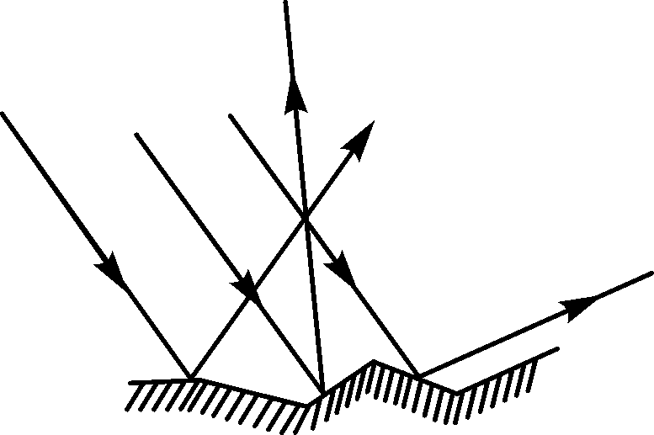 | 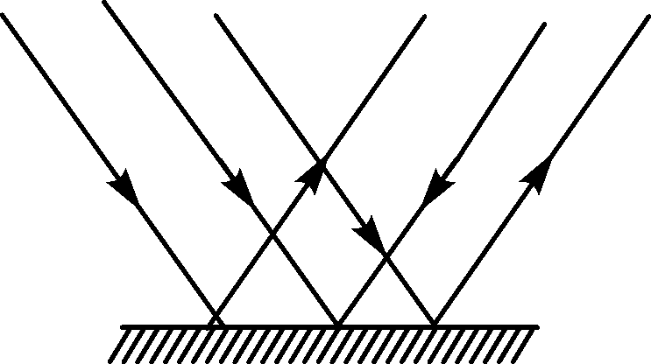
反射特点 | 入射光线平行，反射光线向着不同的方向 | 入射光线平行，反射光线仍然平行
视觉特征 | 能从各个方向看到物体 | 只能在反射光的方向上看到物体，且物体看起来明亮、刺眼
能否成像 | 不能成像 | 能成像
相同点 | 都遵循光的反射定律
2.实像和虚像

 | 实像 | 虚像
形成 | 实际光线会聚 | 实际光线反向延长线会聚
承接 | 能用光屏承接 | 不能用光屏承接
画法 | 用实线表示 | 用虚线表示
观察 | 可以用眼睛观察，可以用相机拍摄
03 实验突破
实验一：探究光的反射定律
（1）实验装置：如图所示
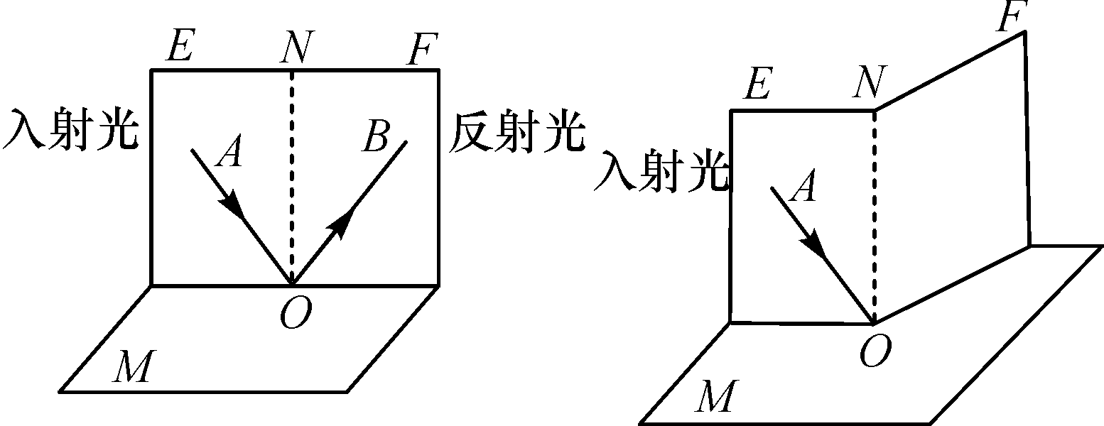
（2）实验过程：让一细光束沿平面E射到平面镜上的O点，在平面E上可看到入射光线AO，若将纸板F向前或向后折，观察在纸板F上不能看到反射光线，改变入射角大小，先后做三次实验，并将测得的数据记录在表中.
实验次数 | 入射角 | 反射角
1 | 20° | 20°
2 | 45° | 45°
3 | 60° | 60°
（3）实验结论：①反射光线与入射光线、法线在 内；②反射光线和入射光线分居 两侧；③反射角 入射角.
（4）交流讨论：①光屏的作用：显示光的 ；②如何验证三线是否共面： ；③当光线逆着原来的反射光线射到反射面时，必会逆着原来的入射方向反射出去，说明反射时光路是 的.
实验二：探究平面镜成像的特点
（1）实验装置：在桌面上铺一张大纸，纸上竖立一块玻璃板，两只相同的蜡烛A、B竖立于玻璃板两侧.
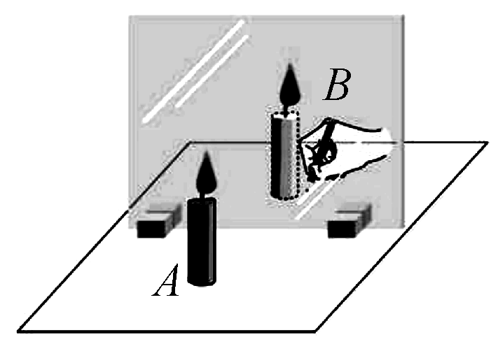
（2）实验过程：沿玻璃板在纸上画一条直线，代表平面镜的位置.点燃蜡烛A，慢慢移动蜡烛B，直到与蜡烛A所成的像重合为止，这时比较像与物的大小，同时在纸上标明两蜡烛的位置，移走蜡烛B，在其位置放一光屏，直接观察光屏上是否呈现像.移动蜡烛A，重复实验，用直线把每次实验中蜡烛与像的位置连起来，并用刻度尺测量他们到玻璃板的距离.
（3）实验结论：平面镜成的像是 像，像和物体大小 ，平面镜所成的像和物体到镜面的距离 ，像和物体的连线与镜面 .
（4）交流讨论：①为了便于观察，该实验最好在较 的环境中进行；②采用玻璃板代替平面镜，是便于 ；③选取A、B两只相同的蜡烛，目的是 ；④实验中看到两个不重合的像的原因是 ；⑤实验中无论怎样移动蜡烛B，都不能与蜡烛A的像重合的原因 .
（5）总结：平面镜成像的原理是 ，所成的像是 、 的 像.
实验三：探究凸透镜成像
（1）实验装置：焦距为10 cm的凸透镜、光具座、蜡烛、光屏等.
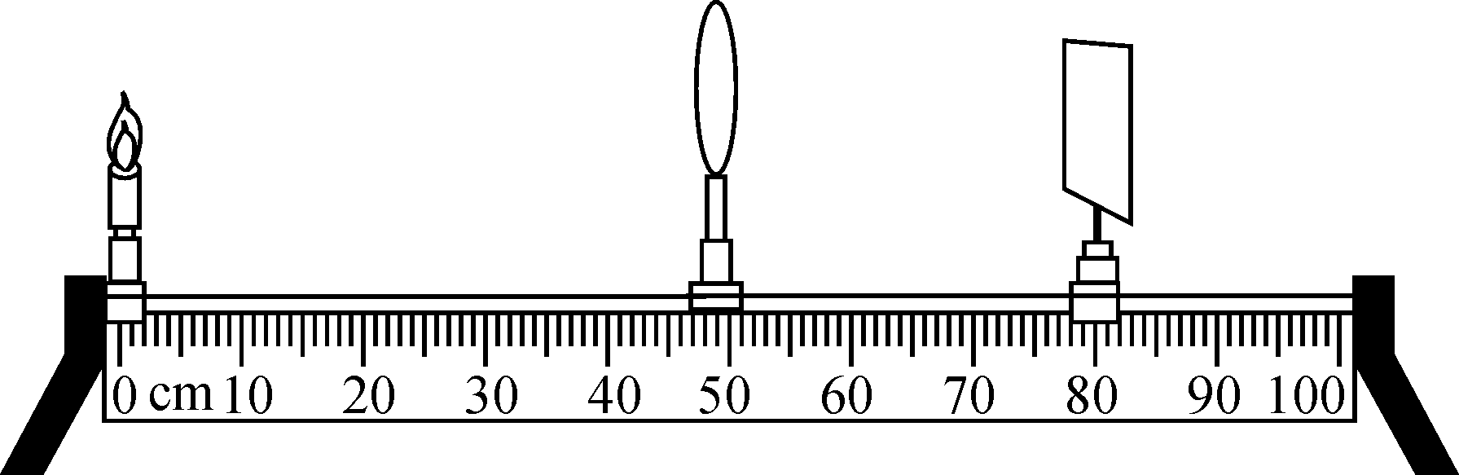
（2）实验过程：如图所示，正确安装调节好实验装置后，进一步实验，分别把烛焰放在凸透镜前2倍焦距以外、2倍焦距处、2倍焦距和1倍焦距之间、1倍焦距处和1倍焦距以内，在凸透镜另一侧前后移动光屏，观察光屏是否能够呈接像和光屏上所成像的特点，记录物距、像距和对应的成像特点.
（3）实验结论：当物体位于凸透镜的2倍焦距之外时，成 、倒立的 像；当物体位于凸透镜1倍焦距与2倍焦距之间时，成 、 的实像；当物体位于凸透镜的 处时，成等大、倒立的实像；当物体位于凸透镜1倍焦距以内时，成 、正立的 像；当物体位于凸透镜的 处时，不能成像.
（4）交流讨论：把蜡烛、凸透镜、光屏依次放在光具座上，点燃蜡烛，将烛焰、凸透镜、光屏三者中心调到 ，这样调整的目的是为了 Ｗ.某小组实验时对图中的装置进行了改进，将蜡烛换成LED灯、光屏换成带有方格的光屏，蜡烛换成LED灯的优点是 ，光屏换成带有方格光屏的优点是 .
04 图片展示
教材图片 | 考查内容
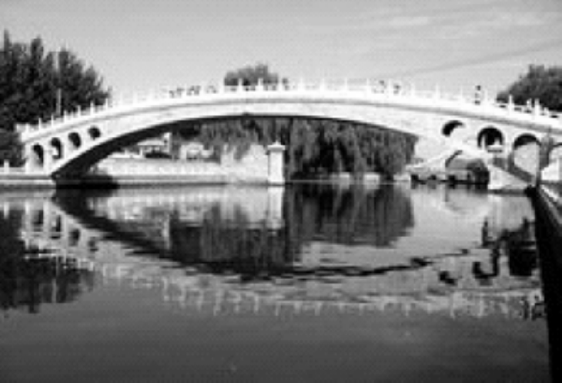  桥的倒影 | 如图所示，桥在水中的倒影是因为 成像，其原理是光的 .
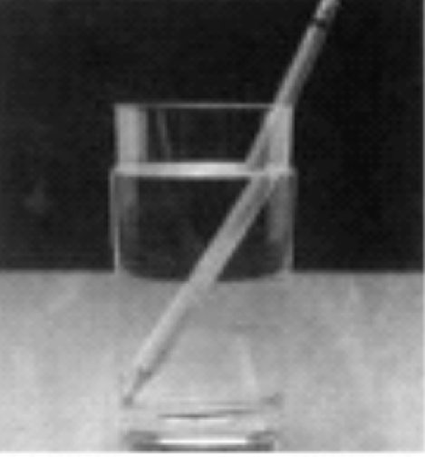  筷子“折”断了 | 如图所示，筷子“折”断了是由于光的 现象，此时看到的是水下面部分筷子的 像，看到的像的位置比实际筷子的位置要 ，故看起来好像从水面部分折断.

知识清单
知识梳理
1．(1)发光 天然 人造 (2)同种均匀 直线传播规律 (3)不同 真空 3.0×10⁸ (4)距离 2.(1)反射 (2)同一 两侧 等于 (3)镜面反射 漫反射
(4)可逆 3.(1)光的反射 (2)虚 相同 相等 对称 4.(1)斜射 偏折
(2)同一平面 法线 大于 增大 不变 可逆 5.实 等大 放大 正立 虚 同 6.(1)彩色 (2)橙 蓝 混合 (3)红 绿 蓝 (4)透过 (5)反射
7．(1)前 凹透镜 (2)后 凸透镜
实验突破
实验一：(3)同一平面 法线 等于 (4)传播路径 将反射光所在的一半光屏向后折，观察能否看到反射光线 可逆 实验二：(3)虚 相等 相等 垂直 (4)黑暗 观察像的位置 比较像与物的大小关系 玻璃板太厚，前后两个面均反射成像 是玻璃板与水平桌面不垂直 (5)光的反射 正立 等大 虚 实验三：(3)缩小 实 放大 倒立 2倍焦距 放大 虚 1倍焦距 (4)同一高度 使像能成在光屏的中央 实验现象更明显 便于比较像的大小
图片展示
平面镜 反射定律 折射 虚 高

